Азербайджан - страна огней

5 дней / 4 ночи
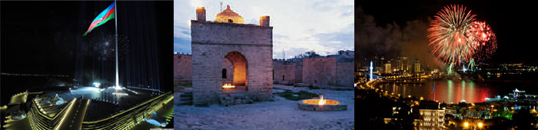

Программа тура

День 1
Встреча в Аэропорту. Трансфер в город, размещение в отеле. Свободное время. Презентация тура в конференц зале.
Трансфер на ужин в центре города.
Ужин в Национальном ресторане с национальной музыкой «Мугань», знакомство с местной кухней.
Экскурсия по программе «Баку Вечерний»: ул. Низами (старая улица Торговая), Площадь фонтанов. Традиционное Азербайджанское чаепитие.
Возвращение в отель. Отдых.

День 2
Завтрак в отеле.
Экскурсия в Национальный музей под открытым небом «Гобустан»: древние изображения, оставленные первобытными людьми на стенах пещер, скалах и каменных глыбах, можно наблюдать во многих уголках мира. История их охватывает эпоху верхнего палеолита вплоть до средних веков. Наиболее значительными из них являются наскальные изображения Гобустана (неподалеку от Баку).
Обед в рыбном ресторане на берегу моря. Отдых, свободное время.
Обзорная экскурсия на автобусе по Баку и осмотр панорамы Баку с Нагорного парка, а также есть возможность посмотреть на Баку с последних этажей гостиничного комплекса «Flame Towers Baku (Башни Пламени)»- новой визитной карточки города.
Ужин в ресторане «Чинар», олицетворяющий возвращение Легенды огня.
Возвращение в отель. Отдых, свободное время.

День 3
Завтрак в отеле.
Экскурсия по Старому городу: Дворец Ширваншахов, старинные квартальные мечети, бани, образцы жилых зданий, Рыночная площадь, Караван Сараи «Мултани» и «Бухара», а также «Девичья башня». Возможность купить сувениры.
Обед в ресторане Караван Сарай в Старом городе.
Экскурсия в древний храм Огнепоклонников «Атешгях».
Ужин в Национальном ресторане-шашлычной за городом.
Экскурсия на «Янар даг», на горящую гору, уникальный объект страны огнепоклонников. На месте традиционное Азербайджанское чаепитие.
Трансфер в отель.
Возвращение в отель. Отдых

День 4
Завтрак в отеле.
Экскурсия по программе «Баку Архитектурный».
Обед в ресторане на берегу моря в Национально Приморском парке «Парк-Бульвар».
Пешая прогулка по Приморскому Бульвару, возможность купить сувениры и подарки.
Прощальный ужин в ресторане с видом на Ночной Баку.
Возвращение в отель. Отдых.

День 5
Завтрак в отеле.
Освобождение номеров. Свободное время.
Трансфер в аэропорт.

Стоимость (цены в евро)
 | для 3* HOTEL | для 4* HOTEL | для 5* HOTEL
Человек | 28 | 28 | 28
Цена на одного человека в DBL номере | 595 | 695 | 810
Цена на одного человека в SGL номере | 700 | 820 | 960
Тур рассчитан на группу 28 человек. При меньшей или большей группе просьба высылать запрос на расчёт.

В стоимость включено:
- Все трансферы по программе
- Экскурсии по программе.
- Проживание и питание по программе.
- Все входы в объекты, упомянутые в маршрутах.
- Транспорт с кондиционером.
- Профессиональные русскоговорящие туристические гиды.

Дополнительно оплачивается:
- Авиаперелет от 10 500 руб.
- Страховка 1 евро в день.
- Алкогольные напитки.

